Repérage des besoins des élèves

- Mai 2020
Livret élève Mathématiques CM2
Nom :
Prénom :
Date :

Nombres et calculs

Utiliser les grands nombres, entiers, fractions simples, les nombres décimaux

Utiliser et représenter les grands nombres entiers
Exercice 1 : Écris les nombres dictés

Exercice 2 : Associe les décompositions qui correspondent au nombre demandé

4 X 1 000 000 + 4 X 100 000 + 3 X 10 000 + 2X 1 000 + 100 X 4 + 10 X 7 + 5X1

4 432 475

4 000 000 + 70 + 5 + 432 000

4 000 000 + 400 000 + 30 000 + 2 000 + 400 + 70 + 5.

Exercice 3 : Place les nombres suivants sur la demi-droite graduée ci-dessous
3 620 000 4 200 000
4 000 000
3 500 000

Utiliser et représenter les fractions simples et décimales

Exercice 4
Colorie la fraction demandée.
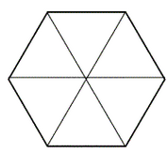 | 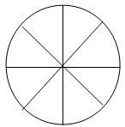 | 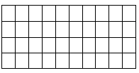
$$\frac{5}{6}$$ | $$\frac{4}{8}$$ | $$\frac{1}{2}$$

Écris la fraction correspondant à la partie colorée :
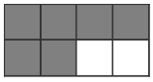

Exercice 5 : écrire les fractions suivantes sous forme d’un nombre décimal

$\frac{15}{100}$ = …… $\frac{253}{10}$ = …… $\frac{2345}{100}$ = ….. $\frac{139}{1000}$ = …..

Exercice 6 : encadre les fractions suivantes entre deux entiers consécutifs

………. <$\frac{2}{3}$<……. ………. <$\frac{34}{10 }$<……

Utiliser et représenter les nombres décimaux
Exercice 7 : Colorie les différentes représentations qui correspondent au nombre encadré

42, 487

$\frac{ 42 487}{1000}$ 42 + $\frac{487}{1000}$ 42 + 0,4 + 0, 08 + 0, 007

4 dizaines + 2 unités + 4 dixièmes + 8 centièmes + 7 millièmes

Exercice 8: Place 4, 37 sur la demi-droite graduée

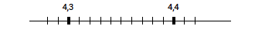

Calculer avec les nombres entiers et des nombres décimaux

Calcul mental, calcul en ligne

Exercice 9 : écrire le résultat des calculs dictés

Calcul posé
Exercice 10 : Pose et effectue les opérations4 906 x 8=
35 842 x 37 =
786 : 5 =

Résoudre des problèmes en utilisant des fractions simples, les nombres décimaux et le calcul.
Exercice 11: Résous le problème suivant

Mme Dupont possède des poules qui pondent 1057 œufs par jour. Elle répartit les œufs dans des boîtes de 6. Combien de boîtes Mme Dupont pourra -t-elle remplir chaque jour ?

Recherche : Explique par des phrases, des schémas, des calculs … comment tu as résolu le problème.
Indique aussi ta ou tes réponses en une seule phrase.

………………………………………………………………..

Grandeurs et mesures

Comparer, estimer, mesurer des grandeurs géométriques avec des nombres entiers et des nombres décimaux : longueur (périmètre), aire, volume, angles – utiliser le lexique, les unités, les instruments de mesure spécifiques de ces grandeurs.

Exercice12 : La géométrie grandeurs et mesure

Trace un rectangle de longueur 6 cm et de largeur 2,5cm.
Calcule son périmètre.
Calcule son aire.

Espace et géométrie

Exercice 13: Espace et géométrie – reconnaît, nomme, décrit
Dans la figure ci-contre :
- nomme ABC et EFG deux triangles équilatéraux différents ;
- nomme (IJKL) un losange ;
- colorie un triangle rectangle ;
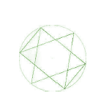
- colorie un triangle isocèle.

